Комбинации тел вращения с многогранниками.
ВАРИАНТ 1.
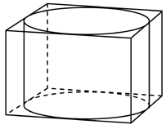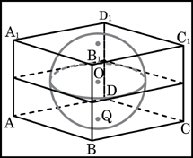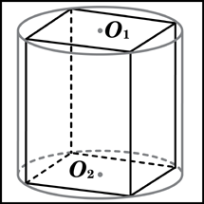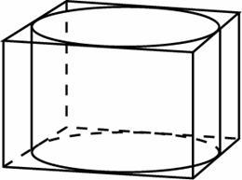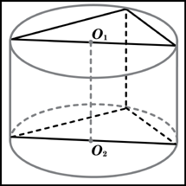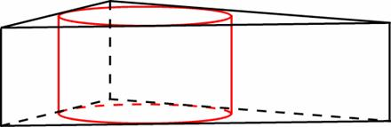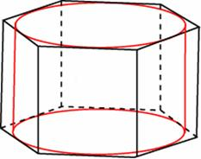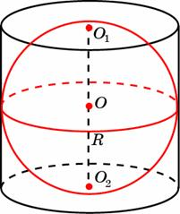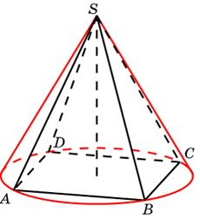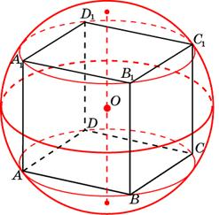
1.Прямоугольный параллелепипед описан около цилиндра, радиус основания и высота которого равны 13. Найдите объем параллелепипеда.
2. Прямоугольный параллелепипед описан около цилиндра, радиус основания которого равен 6. Объем параллелепипеда равен 36. Найдите высоту цилиндра
3. Прямоугольный параллелепипед описан около сферы радиуса 12. Найдите его объем.
4.В основании прямой призмы лежит квадрат со стороной 6. Боковые ребра равны . Найдите объем цилиндра, описанного около этой призмы.
5. Правильная четырехугольная призма описана около цилиндра, радиус основания и высота которого равны 14. Найдите площадь боковой поверхности призмы.
6. В основании прямой призмы лежит прямоугольный треугольник с катетами 7 и 24. Боковые ребра равны . Найдите объем цилиндра, описанного около этой призмы
7. Найдите площадь боковой поверхности правильной треугольной призмы, описанной около цилиндра, радиус основания которого равен , а высота равна 4.
8. Найдите площадь боковой поверхности правильной шестиугольной призмы, описанной около цилиндра, радиус основания которого равен , а высота равна 4.
9. Около шара описан цилиндр, площадь поверхности которого равна 69. Найдите площадь поверхности шара.
10. Объем прямоугольного параллелепипеда, описанного около сферы, равен 125. Найдите радиус сферы.
11. Конус описан около правильной четырехугольной пирамиды со стороной основания 5 и высотой 15. Найдите его объем, деленный на .
12. Около куба с ребром описан шар. Найдите объем этого шара, деленный на .
13. Найдите площадь боковой поверхности правильной треугольной призмы, вписанной в цилиндр, радиус основания которого равен , а высота равна 5.
14. Правильная четырехугольная призма описана около цилиндра, радиус основания которого равен 10. Площадь боковой поверхности призмы равна 80. Найдите высоту цилиндра.
15. Куб вписан в шар радиуса . Найдите объем куба

Комбинации тел вращения с многогранниками.
ВАРИАНТ 2.
1. Прямоугольный параллелепипед описан около цилиндра, радиус основания и высота которого равны 15. Найдите объем параллелепипеда.
2. Прямоугольный параллелепипед описан около цилиндра, радиус основания которого равен 5. Объем параллелепипеда равен 200. Найдите высоту цилиндра.
3. Прямоугольный параллелепипед описан около сферы радиуса 8. Найдите его объем
4. В основании прямой призмы лежит квадрат со стороной 3. Боковые ребра равны . Найдите объем цилиндра, описанного около этой призмы.
5. Правильная четырехугольная призма описана около цилиндра, радиус основания и высота которого равны 7. Найдите площадь боковой поверхности призмы.
6. В основании прямой призмы лежит прямоугольный треугольник с катетами 1 и 10. Боковые ребра равны . Найдите объем цилиндра, описанного около этой призмы.

7. Найдите площадь боковой поверхности правильной треугольной призмы, описанной около цилиндра, радиус основания которого равен , а высота равна 2.
8. Найдите площадь боковой поверхности правильной шестиугольной призмы, описанной около цилиндра, радиус основания которого равен , а высота равна 3.
9. Около шара описан цилиндр, площадь поверхности которого равна 33. Найдите площадь поверхности шара.
10. Объем прямоугольного параллелепипеда, описанного около сферы, равен 2197. Найдите радиус сферы
11. Конус описан около правильной четырехугольной пирамиды со стороной основания 4 и высотой 3. Найдите его объем, деленный на .
12. Около куба с ребром описан шар. Найдите объем этого шара, деленный на .
13. Найдите площадь боковой поверхности правильной треугольной призмы, вписанной в цилиндр, радиус основания которого равен , а высота равна 7.

14. Правильная четырехугольная призма описана около цилиндра, радиус основания которого равен 1. Площадь боковой поверхности призмы равна 96. Найдите высоту цилиндра.
15. Куб вписан в шар радиуса . Найдите объем куба

